实验1 Linux SSH终端连接和shell命令练习

1. 实验要求
(1) 熟悉命令行操作方式；
(2) 掌握man,info，help等常用的帮助命令；
(3) 掌握Linux目录的概念（路径，根目录、用户家目录）；
(4) 熟悉文件与目录的基本操作：
(5) 理解Linux文件所有者的概念和权限的概念；
(6) 使用长列表命令查看文件与目录的信息，能解释文件与目录权限中各位的含义；
(7) 对普通文件与目录的权限进行操作；
(8) 熟悉文件/目录的打包和压缩命令

2. 主要实验方法
(1) 动手连接ssh终端；
(2) 动手练习shell命令；
(3) 学会使用man帮助命令

3. 实验内容
通过ssh终端连接Linux系统，详见教材第一章实验指导部分。
1. 对命令行基本操作进行了解，具体步骤如下：
（1）通过终端熟悉命令行操作；
（2）使用智能补全、历史记录等功能；
（3）使用man、info查看cat、head、tail等命令的联机帮助。
2. 文件与目录基本操作命令：
（1）用root帐号登录到终端，使用pwd命令查看当前目录；
（2）使用cd命令将当前目录切换到/目录下；
（3）使用ls命令查看Linux的目录结构，了解各个目录存放与系统相关的文件；
（4）使用cat、more、head、tail等命令显示某个文件的内容；
（5）使用grep命令在C源文件中查询“if”字符串；
- 使用find和locate命令查找/目录下所有以main开头的文件，并显示这些文件的内容；
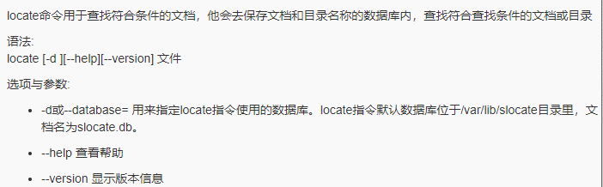
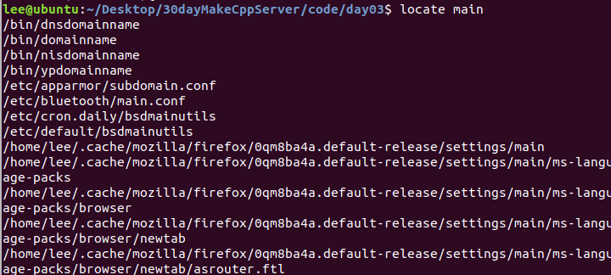
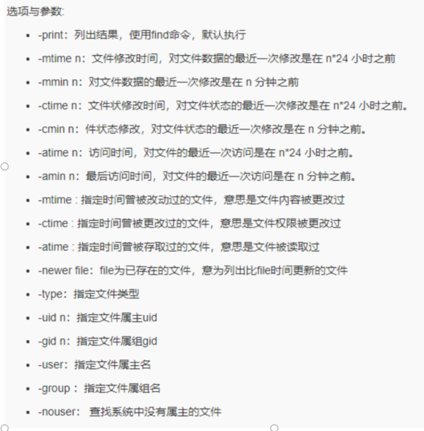
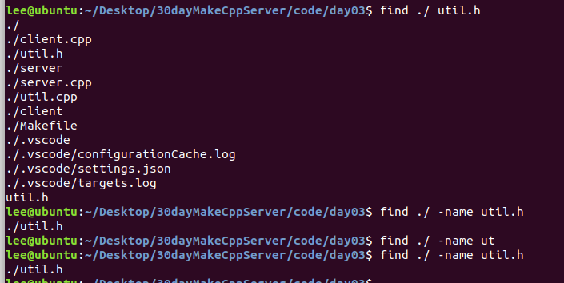
（7）用cp命令将A目录下的某个文件和拷贝到B目录下；
（8）统计某个文件的字节数、行数、字数；
（9）用mkdir命令在/root目录下创建一个test目录；
（10）用cp命令将A目录及其下所有内容复制到新创建的test目录下；
（11）使用cd和ls 查看/root/test/A下的内容；
（12）将test目录改名为test2；
（13）删除test2目录。
3．设置文件权限：
（1）在用户主目录下创建目录test，进入test目录使用touch命令创建空文件file1。
（2）以ls –l命令长格形式显示文件详细信息，注意文件的权限和所属用户和组。
（3）对文件file1设置权限，使其他用户可以对此文件进行写操作：chmod o+w file1。用ls –l命令查看设置结果。
（4）取消同组用户对此文件的读取权限：chmod g-r file1。查看设置结果。
（5）用数字形式来为文件file1设置权限，所有者可读、可写、可执行；其他用户和所属组用户只有读和执行的权限：chmod 755 file1。设置完成后查看设置结果。
（6）用数字形式更改文件file1的权限，使所有者只能读取此文件，其他任何用户都没有权限：chmod 400 file1。查看设置结果。
（7）为其他用户添加写权限：chmod o+w file1。查看设置结果。
（8）回到上层目录，查看test的权限。
（9）为其他用户添加对此目录的写权限。chmod o+w test。查看设置结果。
（10）查看目录test及其中文件的所属用户和组。
（11）把目录test及其下的所有文件的所有者改成bin，所属组改成daemon：chown -R bin:daemon test/。查看设置结果。
（12）删除目录test及其下的文件。
4．打包压缩命令：
（1）将A目录拷贝到B目录下；
（2）将/home/xxx目录用tar命令打包成xxx.tar.gz，查看xxx.tar.gz的内容，解压缩xxx.tar.gz。

4. 实验重点和难点
(1) 重点：命令行环境；各种文件目录操作命令，常用命令选项；使用长列表命令查看文件、目录的权限；打包和压缩命令，如gzip、tar、zip、unzip等。
(2) 难点：ssh终端连接上的问题解决；路径（包括绝对路径、相对路径）的表示；比较各文件间的权限有何不同，理解文件权限和文件的所有者的含义；用八进制模式和符号模式设置和修改权限

5. 实验结果与分析
这次实验我重点是学了man的用法，
man 查询命令功能的时候由两个部分组成，第一个是section，第二个是option
数字的section来细致查看的到底是什么功能
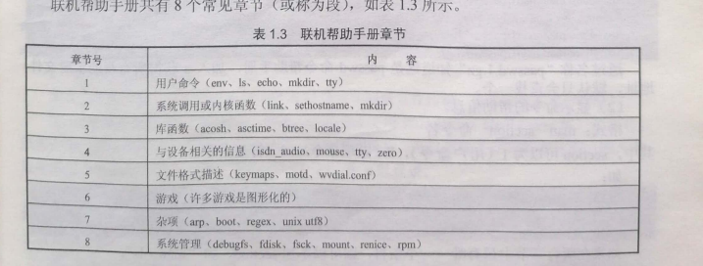
比如：
我要查看mkdir用户命令使用方法，
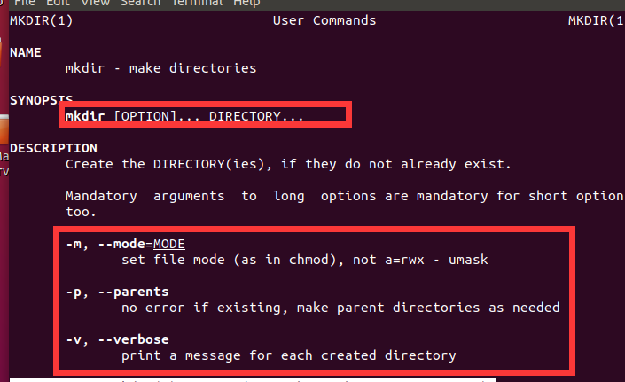
第二个就是option，
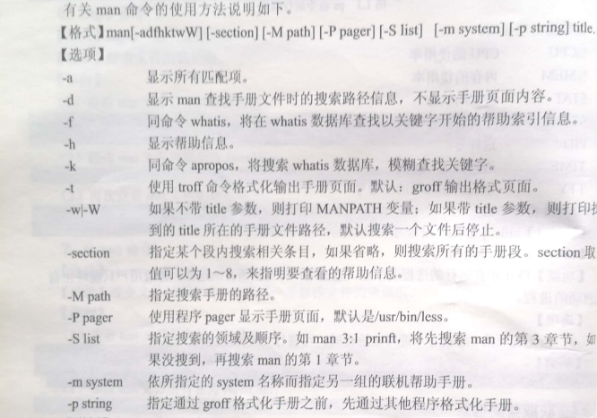
就是man命令的功能用法，
比如：
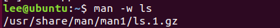
（必须写这部分）
应用文字、表格、图形等将数据表示出来

6. 实验总结与体会
必须写这部分

